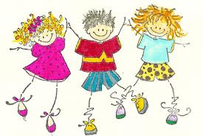

1, 2, 3 amigos
4, 5, 6 amigos
7, 8, 9 amigos
10 amigos nuevos.

Buenos días. Buenos días.
¿Cómo están? ¿Cómo están?
Muy bien, gracias.
Muy bien, gracias.
¿Y ustedes? ¿Y ustedes?

Un elefante se balanceaba
sobre la tela de una araña.
Como veía que resistía
Se fue a llamar a otro elefante.
Elefante.....

Dos elefantes se balanceaban
sobre la tela de una araña.
Como veían que resistía
Fueron a llamar a otro elefante.
Elefante.....

Tres elefantes...
Cuatro elefantes...
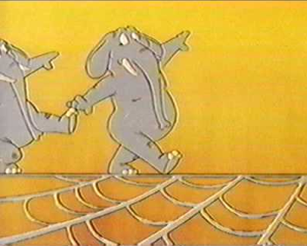

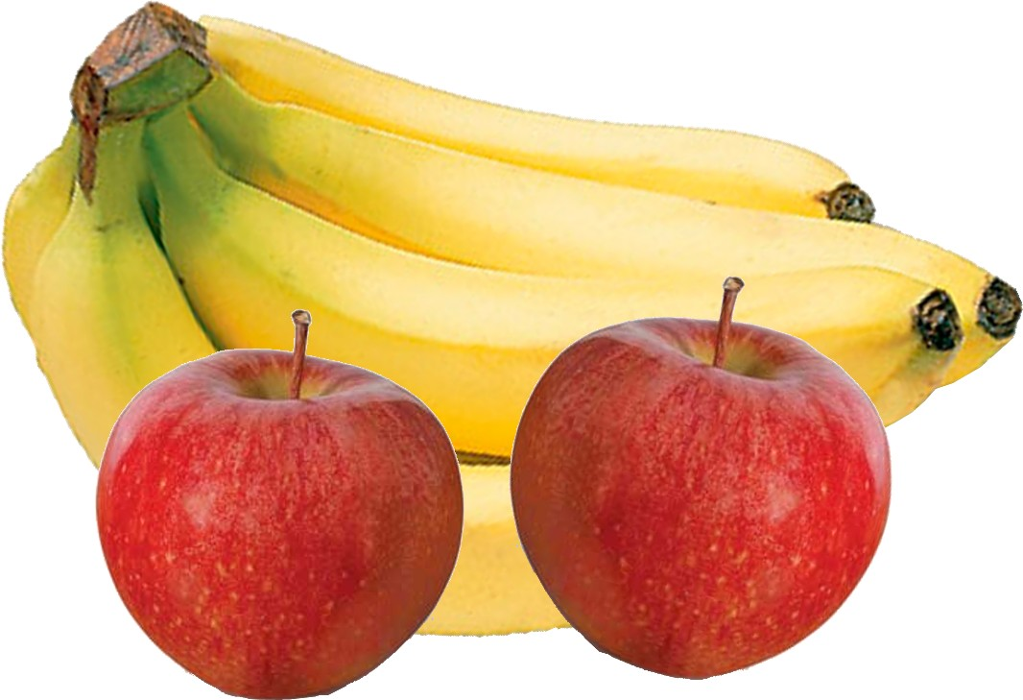

Me gusta comer, comer, comer
manzanas y bananas.

Me gusta comer, comer, comer
manzanas y bananas.

(con la A, E, I, O, U)

1,2,3 cho
1,2,3 co
1,2,3 la
1,2,3 te

Chocolate,
Chocolate,
Bate, bate,
Chocolate

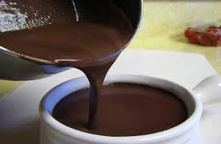

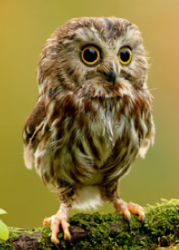

La lechuza, la lechuza,
Hace shh, hace shh.
Como la lechuza,
Como la lechuza,
Hago shh, hago shh.

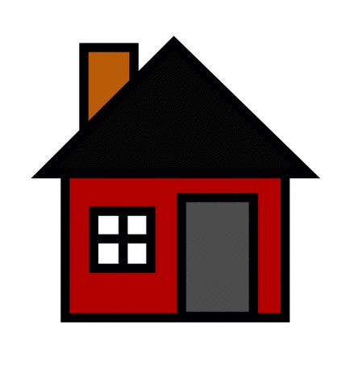

Yo tengo una casita
que es así y así.
Que por la chimenea sale
el humo así, así.
Que cuando quiero entrar
yo golpeo así, así.
Me limpio los zapatos
así, así, así.

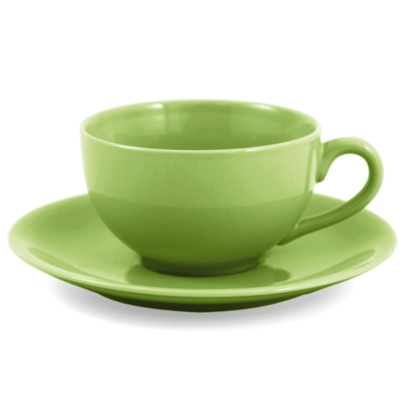
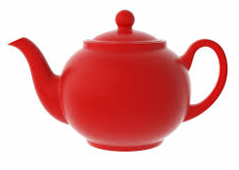
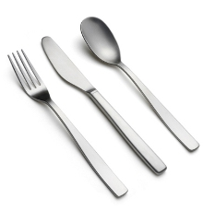
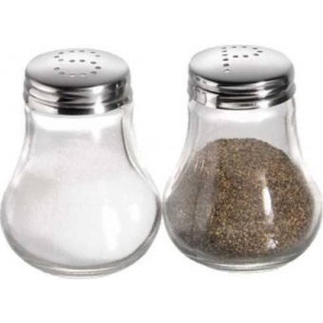

Taza, tetera, cuchara, cucharón,
Plato hondo, plato llano,
Cuchillito, tenedor,
Salero, azucarero, batidora,
Olla express.

Soy una taza, una tetera,
Una cuchara, un cucharón,
Un plato hondo, un plato llano,
Un cuchillito y un tenedor.
Soy un salero, azucarero,
La batidora y una olla express.
¡Chu chu!

Tengo cinco peces,
que bonitos son.
Cado uno tiene distinto color.

Uno es amarillo, el otro marrón.
Uno es color verde
y el otro salmón.

Y el más chiquitito,
eso no se sabe,
eso no se sabe cuál es su color.
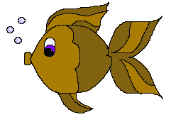
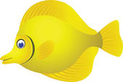

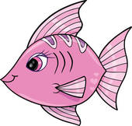
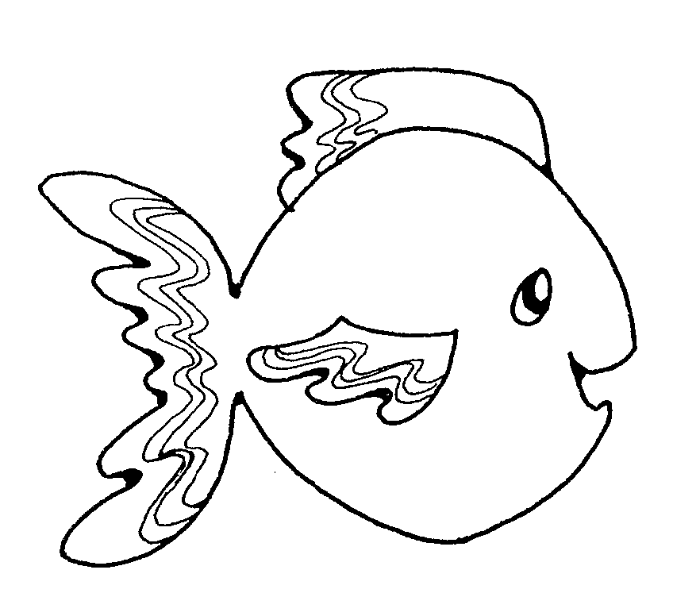
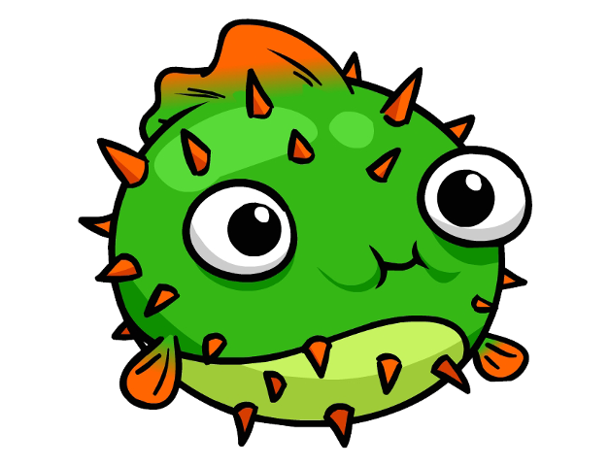

¡Vengan a ver mi granja que es hermosa!
¡Vengan a ver mi granja que es hermosa!

La vaquita hace así… ¡Muu muu!
La vaquita hace así… ¡Muu muu!
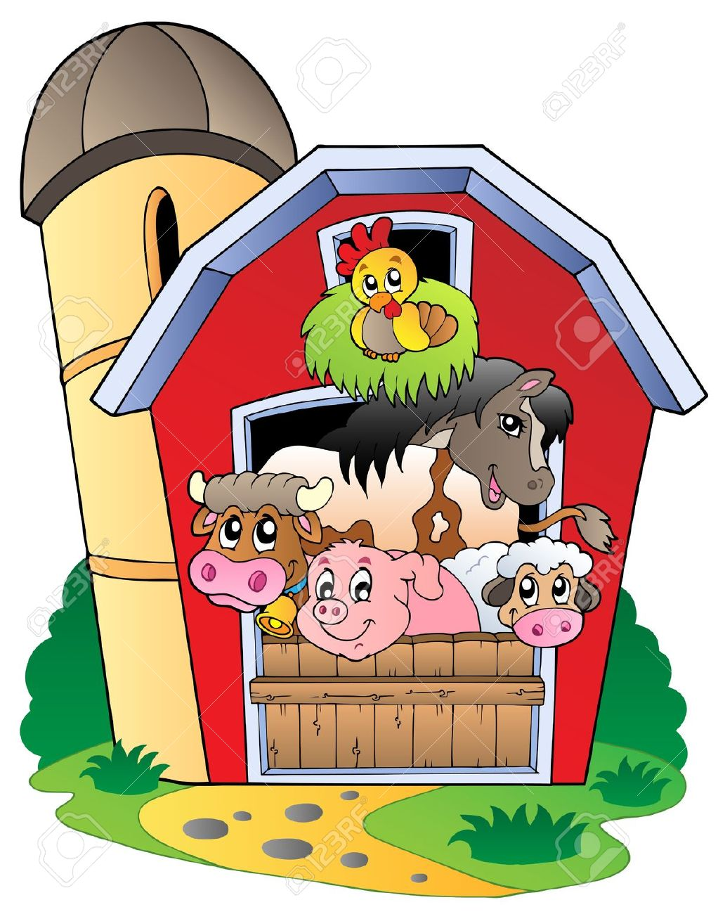
¡Vengan, amigos!
¡Vengan, amigos!
¡Vengan, amigos, vengan!

¡Vengan, amigos!
¡Vengan, amigos!
¡Vengan, amigos, vengan!

¡Vengan a ver mi granja que es hermosa!
¡Vengan a ver mi granja que es hermosa!

El cerdito hace así… ¡Oin, oin!
El gallito hace así… ¡Qui qui ri qui!
El caballo hace así… ¡Iiii, iiiii!

Mi barba tiene tres pelos.
Tres pelos tiene mi barba.
Si no tuviera tres pelos,
no sería mi barba.

Mi ___ tiene tres pelos.
Tres pelos tiene mi ____.
Si no tuviera tres pelos,
no sería mi ____.

Mi barba tiene tres ____.
Tres ___ tiene mi barba.
Si no tuviera tres ____,
no sería mi barba.

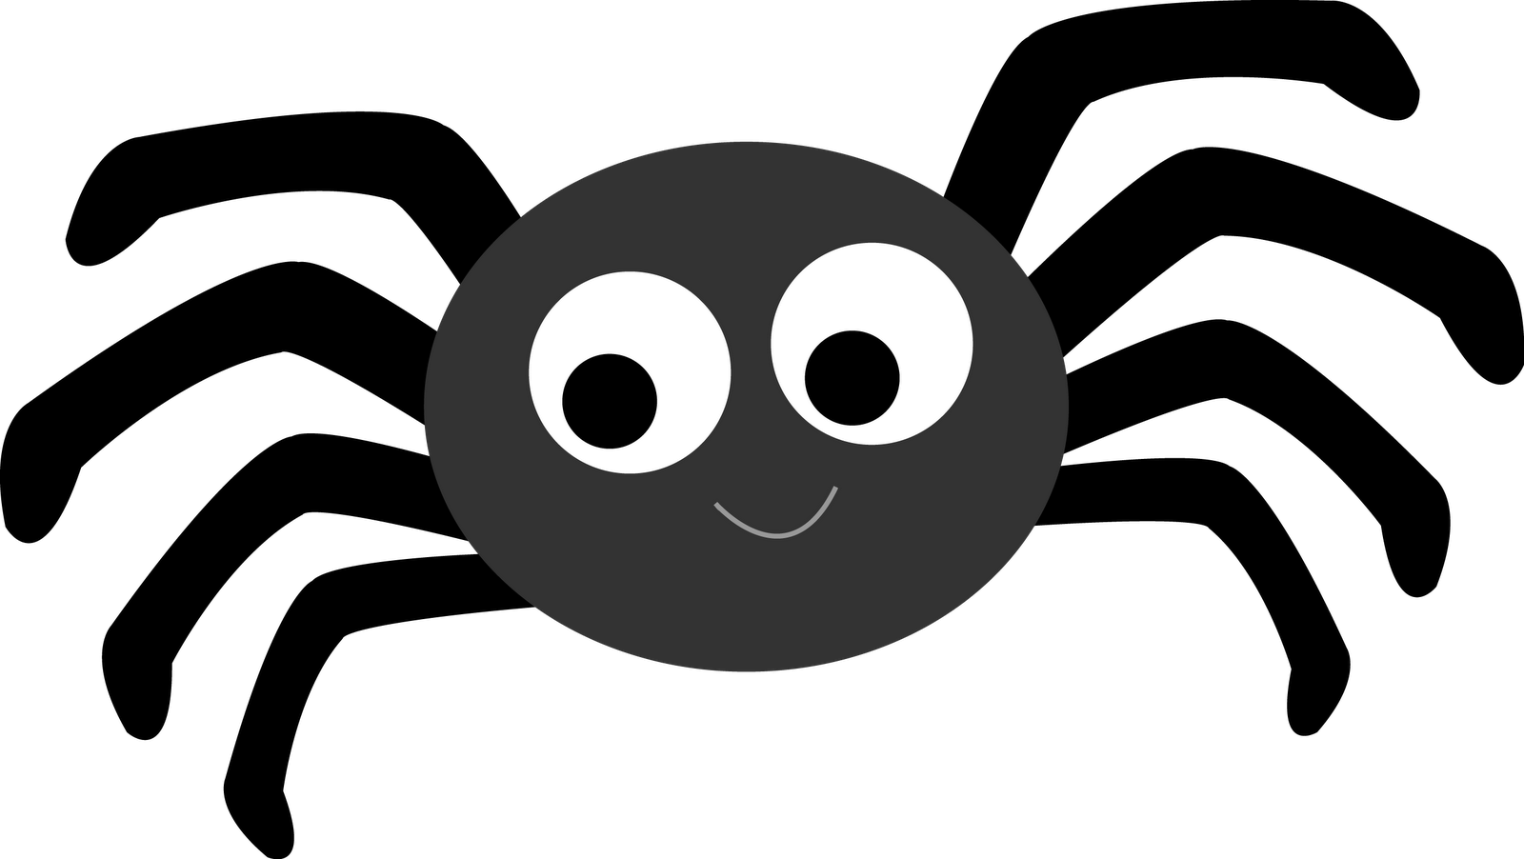
La araña pequeñita
subió, subió, subió.

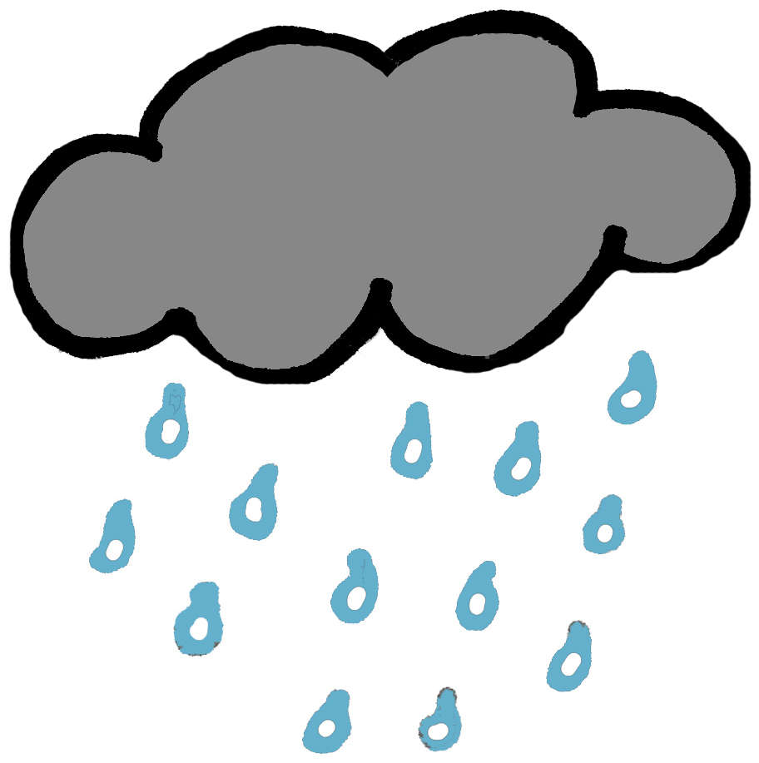
Vino la lluvia,
se la llevó.

Salió el sol
y todo lo secó.

Y la araña pequeñita
subió, subió, subió.

Mi cuerpo, mi cuerpo
hace música.
Mi cuerpo, mi cuerpo
hace música.
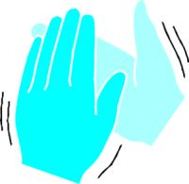
Mis manos hacen…
(aplaude)

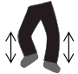
Mis pies hacen…
(marcha)

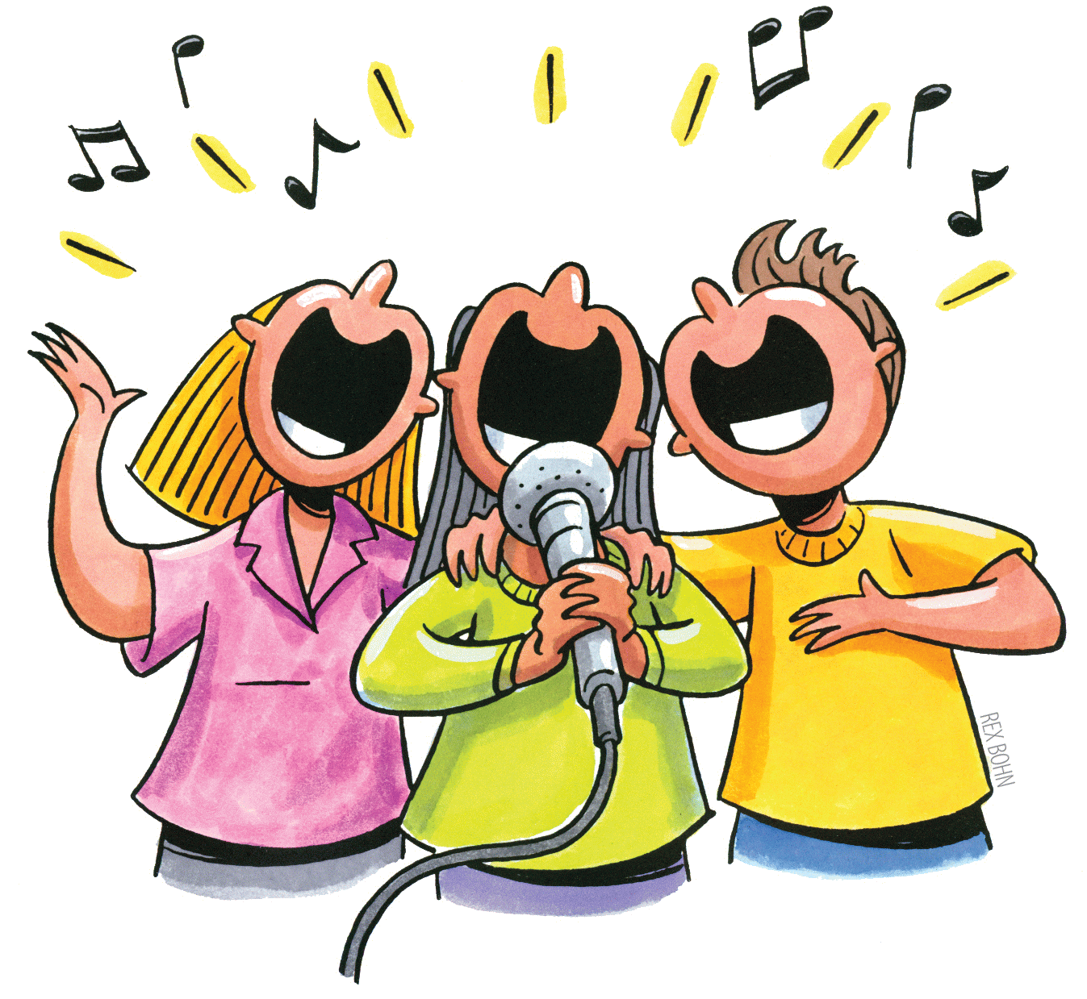
Mi boca hace
“La la la” …

Mi cuerpo hace
¡Cha! ¡Cha! ¡Cha!
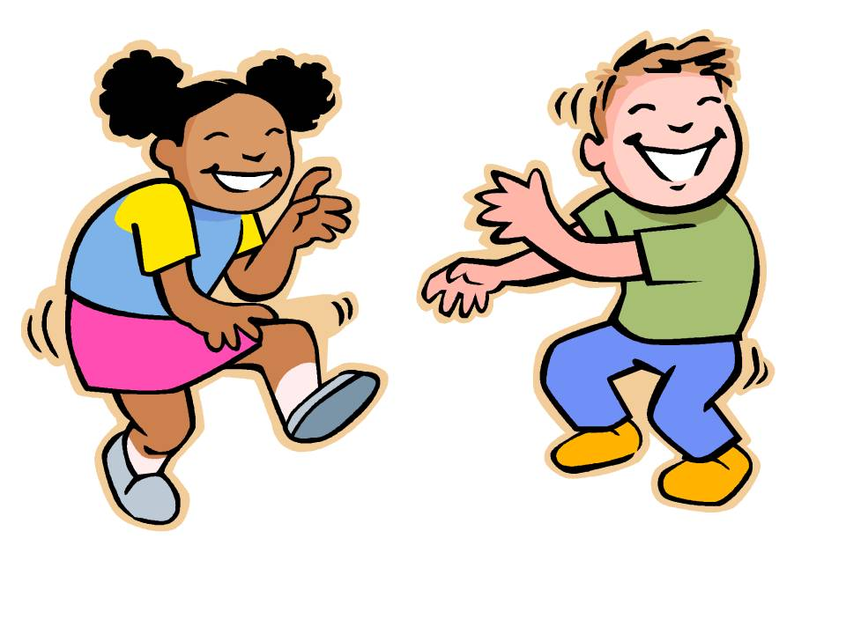

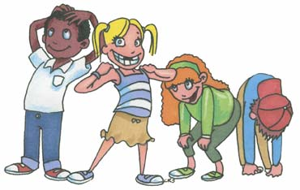

Cabeza, hombros, rodillas, pies.

Cabeza, hombros, rodillas, pies.

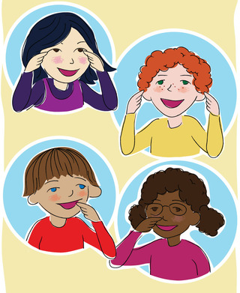
Ojos,
orejas,
boca
y nariz.

Cabeza, hombros, rodillas, pies.

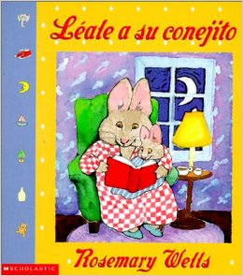

Léale a su conejito todos los días.
Serán veinte minutos de emoción.
Serán veinte minutos de alegría,
Veinte minutos bajo el sol.

Léale a su conejito todos los días.
Veinte minutos los dos juntitos,
Veinte minutos de fantasía.
Léale a su conejito sus favoritos,

Léale a su conejito todos los días.
Y él le leerá un día.

Los días de la semana son siete,
Los días de la semana son siete,
Los días de la semana son siete,
Los días de la semana son siete,
lunes uno,
martes dos,
miércoles tres,
jueves cuatro,
viernes cinco,
sábado seis,
domingo siete,
domingo siete.
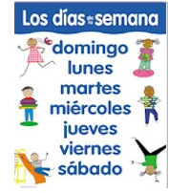

Debajo un botón

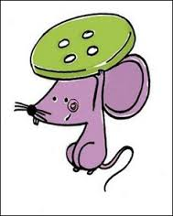

Debajo de un botón, ton, ton,
Que encontró Martín, tín, tín,
había un ratón, ton, ton
ay que chiquitín, tin, tin,

Ay que chiquitín, tin, tin,
era aquel ratón, ton, ton,
que encontró Martín, tin, tin,
debajo de un botón, ton, ton.

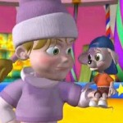
Susanita tiene un ratón

Susanita tiene un ratón,
un ratón chiquitín,
que come chocolate y turrón
y bolitas de anís.

Duerme cerca del radiador
con la almohada en los pies y
sueña que es un gran campeón,
jugando al ajedrez.
Le gusta el fútbol, el cine y el
teatro baila tango y rock and roll
y si llegamos y nota que
observamos,
siempre nos canta esta canción.

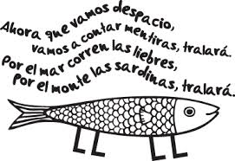
Vamos a contar mentiras

Ahora que vamos despacio (2)
Vamos a contar mentiras tralala(3)

Sali de mi campamento (2)
Con hambre de seis semanas tralala(3)
Me encontre con un ciruelo (2)
Cargadito de manzanas tralala (3)

Empecé a tirarle piedras (2)
Y cayeron avellanas tralala (3)

Con el ruido de las nueces (2)
Salio el dueño del peral tralara (3)

Niño no tires mas piedras (2)
Queno es mio el melonar tralara (3)

Es de una pobre viuda (2)
Que vive con seis maridos trarala (3)

Por el mar corren las liebres (2)
Por el monte las sardinas tralara (3)

Y asi se acaba esta historia (2)
De un torero sin igual tralara (3)

La gallina Turuleca

La gallina turuleca,
ha puesto un huevo,
ha puesto dos,
ha puesto tres.
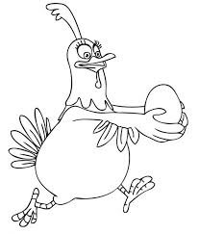
La gallina turuleca,
ha puesto cuatro,
ha puesto cinco,
ha puesto seis.
La gallina turuleca,
ha puesto siete,
ha puesto ocho,
ha puesto nueve.
¿Dónde está esa gallinita?
Déjala, la pobrecita,
déjala que ponga diez.

Hola Don Pepito, hola Don José

Eran 2 chicos requete finos,
eran 2 chicos medio chiflaos,
eran 2 chicos casi divinos,
eran 2 chicos desbarataos.

Si se encontraban en una esquina,
o se encontaban en un café,
siempre se oía con voz muy fina,
el saludito de Don José:
Hola Don Pepito,
Hola Don Jose,
Pasó usté por mi casa?
Por su casa yo pasé.
Vió usted a mi abuela?
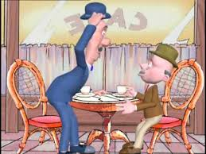
A su abuela yo la vi.
Adiós Don Pepito,
Adiós Don José.

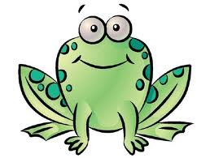

Estaba la rana sentada

Estaba la rana sentada
cantando debajo del agua.
Cuando la rana se puso a cantar,
vino la mosca y la hizo callar.
La mosca a la rana,
que estaba sentada
cantando debajo del agua.
Cuando la mosca se puso a cantar,
vino la araña y la hizo callar.
La araña, a la mosca,
la mosca a la rana que estaba
sentada cantando debajo del agua.
Cuando la araña se puso a cantar,
vino el pájaro y la hizo callar...
etc.

El baile de los colores

Este es el baile De los colores De los colores De los colores Este es el baile De los colores De los colores De los colores (2x)
Rojo, amarillo, verde, café, morado Rosa, azul, Negro, blanco, anaranjado (2x)

El abecedario

A, B, C, D, E, F, G, H,
I, J, K,
L, M, N, Ñ, O, P, Q,
R, S, T,
U, V, W,
X, Y, Z.
El abecedario es mi buen amigo,
la próxima vez cántalo conmigo.

Saco una manita….

Saco una manita la hago bailar,
La cierro, la abro y la vuelvo a guardar

Saco otra manita la hago bailar,
La cierro, la abro y la vuelvo a guardar

Saco las dos manitas las hago bailar,
Las cierro, las abro y las vuelvo a guardar.

Tengo, tengo, tengo
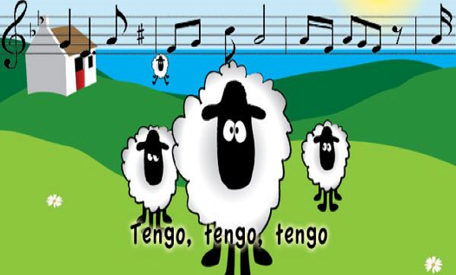
.
Tengo, tengo, tengo.
Tú no tienes nada.
Tengo tres ovejas en una cabaña.
Una me da leche,
Otra me da lana,
y otra me mantiene
toda la semana.

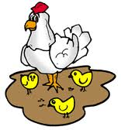
Los pollitos dicen

Los pollitos dicen, pío, pío, pío,
cuando tienen hambre
cuando tienen frío.

La gallina busca,
el maíz y el trigo,
les da la comida,
y les presta abrigo.

Bajo sus dos alas,
acurrucaditos,
duermen los pollitos,
hasta el otro día.

Cuando se levantan,
dicen mamacita,
tengo mucha hambre,
dame lombricitas.

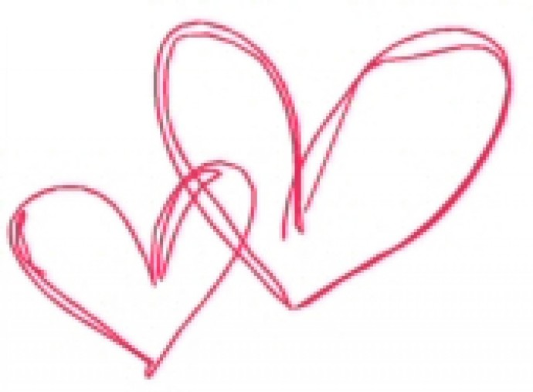

Te amo mamá,
Te amo, te amo mamá.
En mi familia, hay mucho amor
Te amo, te amo mamá.

Te amo papá,
Te amo, te amo papá.
En mi familia, hay mucho amor
Te amo, te amo papá.

Hermanos y hermanas, tíos y tías
Abuelos y abuelas.
Yo amo a mi familia.
Yo amo a mi familia.
Yo amo a mi familia.

Yo amo la vida,
Yo amo, yo amo la vida.
En mi vida hay mucho amor.
Yo amo, yo amo la vida,
Yo amo, yo amo la vida.
A la una, a las dos, a las tres de la mañana,
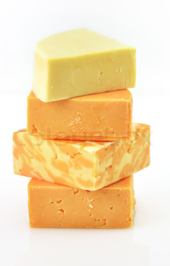
Se asomaba un ratoncito
Por debajo de mi cama.

Tenía ojos.
Tenía orejas.
Tenía boca y nariz.

Se alistaba los bigotes con sus manitas así.
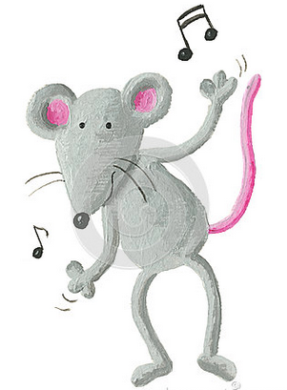
Ratoncito, ¿quieres queso?
Pues, te lo voy a dar.
Aunque tengo muy poquito,
Te lo voy a ir a comprar.

Entonces el lindo ratón saltó
Fuera de mi cama y me abrazó.
Me dijo al oído bailemos rock-n-roll.

Pero su mamita del rabo lo jaló.
Pero su mamita del rabo lo jaló.

Estrellita, ¿dónde estás?
Me pregunto qué serás.
En el cielo y en el mar,
Un diamante de verdad.
Estrellita, ¿dónde estás?
Me pregunto qué serás.

Mi gallo se murío ayer.
Mi gallo se murío ayer.
Ya no cantará, cocori, cocora.
Ya no cantará cocori, cocorá.
Co-co-ri-co,
co-co-ri-co-rá.
Co-co-ri-co,
co-co-ri-co-rá.

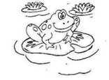

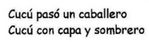
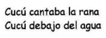
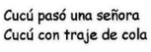
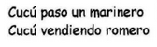
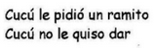
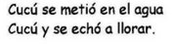

Tengo una cara feliz,
Zapatos en mis pies,
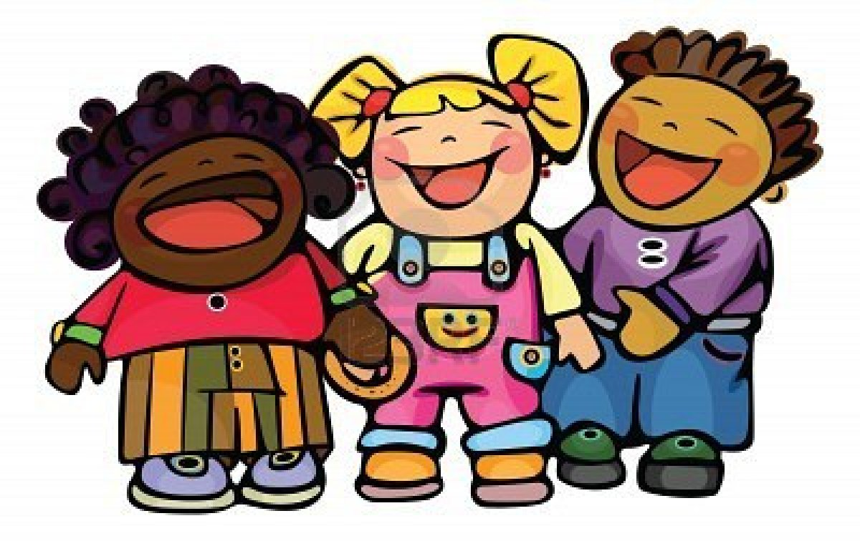
¡Qué buena suerte!
No necesito más.
Arriba brilla el sol,
Los pajaritos cantan,
¡Qué buena suerte!
No necesito más.

No necesito dinero para caros juguetes,
con mi música y canciones,
mucho más yo puedo hacer.
Si un millón tuviera
para gastarlo como quisiera,
lo compartiría con alguien
que tuviera menos que yo.
Tengo una cara feliz…

Me gustan las estrellas que
brillan en el cielo y la luz de la luna
que acompaña mi dormir.
Si pienso en lo que tengo,
aumenta mi riqueza.
¡Qué feliz me siento!
¡No necesito más!
Tengo una cara feliz…

¡Hola amigos!
¿Cómo están ustedes?
Estoy muy feliz,
de verlos a ustedes.

Saluda a tú vecino.
Boogie para abajo.
Da un toque
y da la vuelta.

¡Hola amigos!
¿Cómo están ustedes?
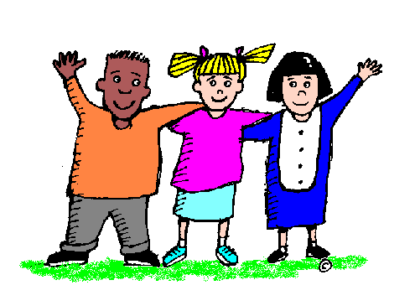
Estoy muy feliz,
de verlos a ustedes.

Saluda a tú vecino.
Boogie para abajo.
Da un toque
y da la vuelta.

La mar estaba salada
Saldad estaba la mar

la mar astaba salada
salada astaba la mar

le mer estebe selede
selede estebe le mer

li mir istibi silidi
silidi istibi li mir

lo mor ostobo solodo
solodo ostobo lo mor

lu mur ustubu suludu
suludu ustubu lu mur...
Pongo una mano aquí.
Pongo una mano allá.
Saludo, saludo, saludo
y una vuelta voy a dar.
Pongo un pie aquí.
Pongo otro pie allá.
Pateo, pateo, pateo
y una vuelta voy a dar.
Todos aplaudiendo aquí,
todos aplaudiendo allá,
aplaudo, aplaudo, aplaudo y esta canción va a comenzar.
Pongo una mano aquí.
Pongo una mano allá.
Saludo, saludo, saludo
y una vuelta voy a dar.
Pongo un pie aquí.
Pongo otro pie allá.
Pateo, pateo, pateo
y una vuelta voy a dar.
Todos aplaudiendo aquí.
Todos aplaudiendo allá.
Aplaudo, aplaudo, aplaudo
y una vuelta voy a dar.
Todos aplaudiendo aquí. Todos aplaudiendo allá. Aplaudo, aplaudo, aplaudo y esta canción se va a acabar.

